A. Entidades

perfil: Entidad maestra que cataloga los roles de usuario.

usuario: Entidad maestra que almacena las credenciales de los operadores del sistema.

producto: Entidad maestra que representa el catálogo de artículos disponibles para la venta.

proveedor: Entidad maestra que contiene los datos de las empresas de abastecimiento.

equivalencia: Entidad asociativa (débil) que resuelve el catálogo heterogéneo de códigos externos.

factura: Entidad transaccional que registra los encabezados de los documentos de compra.

item_factura: Entidad transaccional débil que compone el desglose de líneas de una factura.

movimiento_inventario: Entidad transaccional histórica que funciona como log de auditoría logística.

B. Atributos

perfil: id_perfil (Clave Primaria), nombre_perfil (Único).

usuario: id_usuario (Clave Primaria), username (Único), password_hash, estado_activo.

producto: sku (Clave Primaria), nombre, codigo_barras (Único), unidad_medida, stock_actual, estado.

proveedor: id_proveedor (Clave Primaria), rut (Único), nombre (Único), telefono, correo_electronico.

equivalencia: id_proveedor (Clave Primaria compuesta / Foránea), codigo_interno_proveedor (Clave Primaria compuesta), sku (Foránea).

factura: id_factura (Clave Primaria), numero_factura, fecha_emision, estado, ruta_archivo_digital.

item_factura: id_item (Clave Primaria), cantidad_facturada, precio_unitario_compra, estado_item.

movimiento_inventario: id_movimiento (Clave Primaria), tipo_movimiento, fecha_hora, stock_anterior, cantidad_aplicada, stock_resultante, modalidad_ajuste.

C. Relaciones

perfil - usuario: Muchos-a-Uno ($1: N$). Un perfil es asignado a múltiples usuarios.

usuario - factura: Muchos-a-Uno ($1: N$). Un usuario administrativo registra o procesa múltiples facturas.

proveedor - factura: Muchos-a-Uno ($1: N$). Un proveedor puede emitir muchas facturas al minimarket.

factura - item_factura: Uno-a-Muchos ($1: N$). Una factura contiene obligatoriamente múltiples líneas de ítem de forma compuesta.

producto - item_factura: Muchos-a-Uno ($1: N$ - Opcional/Anulable). Un producto puede aparecer mapeado en múltiples ítems de facturas.

proveedor - equivalencia: Uno-a-Muchos ($1: N$). Un proveedor registra múltiples códigos de equivalencias.

producto - equivalencia: Uno-a-Muchos ($1: N$). Un producto interno puede enlazarse a múltiples códigos de proveedores distintos.

producto - movimiento_inventario: Uno-a-Muchos ($1: N$). Un producto registra múltiples alteraciones históricas de existencias.

usuario - movimiento_inventario: Muchos-a-Uno ($1: N$). Un usuario es responsable de confirmar múltiples movimientos de stock.

factura - movimiento_inventario: Muchos-a-Uno ($1: N$ - Opcional/Anulable). Una factura procesada genera un conjunto de movimientos de inventario asociados.
MERE:
Entidades y Claves Primarias
PERFIL (id_perfil, nombre_perfil)
USUARIO (id_usuario, username, password_hash, estado_actividad, id_perfil)
PRODUCTO (sku, nombre, codigo_barras, unidad_medida, stock_actual, estado)
PROVEEDOR (id_proveedor, rut, nombre, telefono, correo_electronico)
EQUIVALENCIA (id_proveedor, codigo_interno_proveedor, sku)
FACTURA (id_factura, numero_factura, fecha_emision, estado, ruta_archivo_digital, id_proveedor, id_usuario)
ITEM_FACTURA (id_item, id_factura, sku, cantidad_facturada, precio_unitario_compra, estado_item)
MOVIMIENTO_INVENTARIO (id_movimiento, sku, id_usuario, id_factura, tipo_movimiento, fecha_hora, stock_anterior, cantidad_aplicada, stock_resultante, modalidad_ajuste)
MR:
- PERFIL (id_perfil, nombre_perfil)
- USUARIO (id_usuario, username, password_hash, estado_activo, id_perfil)
- id_perfil referencia a PERFIL (id_perfil)
- PRODUCTO (sku, nombre, codigo_barras, unidad_medida, stock_actual, estado)
- PROVEEDOR (id_proveedor, rut, nombre, telefono, correo_electronico)
- EQUIVALENCIA (id_proveedor, codigo_interno_proveedor, sku)
- id_proveedor referencia a PROVEEDOR (id_proveedor)
- sku referencia a PRODUCTO (sku)
- FACTURA (id_factura, numero_factura, fecha_emisionestado, ruta_archivo_digital, id_proveedor, id_usuario)
- id_proveedor referencia a PROVEEDOR (id_proveedor)
- id_usuario referencia a USUARIO (id_usuario)
- ITEM_FACTURA (id_item, id_factura, sku, cantidad_facturada, precio_unitario_compra, estado_item)
- id_factura referencia a FACTURA (id_factura)
- sku referencia a PRODUCTO (sku)

- MOVIMIENTO_INVENTARIO (id_movimiento, sku, id_usuario, id_factura, tipo_movimiento, fecha_hora, stock_anterior, cantidad_aplicada, stock_resultante, modalidad_ajuste)
- sku referencia a PRODUCTO (sku)
- id_usuario referencia a USUARIO (id_usuario)
- id_factura referencia a FACTURA (id_factura)
Formas Normales:
Primera Forma Normal (1FN)
Regla: Todos los atributos deben ser atómicos (no se permiten grupos repetitivos ni colecciones de datos dentro de un campo).
Análisis: El script original cumple con la 1FN. En lugar de guardar el desglose de productos como una lista o texto plano dentro de la factura, se estructuró de forma atómica e independiente la entidad hija ITEM_FACTURA.
Segunda Forma Normal (2FN)
Regla: Cumplir con 1FN y que todos los atributos no primos (los campos comunes) dependan por completo de la clave primaria, eliminando dependencias parciales sobre claves compuestas.
Análisis en EQUIVALENCIA: Posee una clave primaria compuesta por (id_proveedor, codigo_interno_proveedor). El atributo no primo sku requiere necesariamente de ambos componentes para ser determinado de forma unívoca, ya que un código interno específico pertenece a un proveedor en particular. Existe dependencia funcional completa.
Tercera Forma Normal (3FN)
Regla: Cumplir con 2FN y asegurar que no existan dependencias transitivas entre los atributos (los campos deben depender directamente de la PK, de toda la PK, y de nada más que la PK).
Análisis en MOVIMIENTO_INVENTARIO: Los atributos stock_anterior, cantidad_aplicada y stock_resultante poseen una relación aritmética estricta (stock_resultante = stock_anterior +- cantidad_aplicada).
Justificación del diseño: En esta parte decidimos romper un poco las reglas de la tercera forma normal (3FN) a propósito y dejar estos campos calculados por un tema de auditoría y rendimiento. Al guardar el stock histórico exacto directamente en cada movimiento, nos aseguramos de que el historial quede fijo y no cambie si en el futuro se llega a modificar la tabla de productos. De esta manera, el sistema mantiene un control real y seguro de todo lo que ha pasado con el inventario del minimarket.
MR Final:
PERFIL (id_perfil [PK], nombre_perfil [Unique])
USUARIO (id_usuario [PK], username [Unique], password_hash, estado_activo, id_perfil [FK])
PRODUCTO (sku [PK], nombre, codigo_barras [Unique], unidad_medida, stock_actual, estado)
PROVEEDOR (id_proveedor [PK], rut [Unique], nombre [Unique], telefono, correo_electronico)
EQUIVALENCIA (id_proveedor [PK/FK], codigo_interno_proveedor [PK], sku [FK])
FACTURA (id_factura [PK], numero_factura, fecha_emision, estado, ruta_archivo_digital, id_proveedor [FK], id_usuario [FK]) -- Restricción Unique Compuesta: (id_proveedor, numero_factura)
ITEM_FACTURA (id_item [PK], id_factura [FK], sku [FK-Nullable], cantidad_facturada, precio_unitario_compra, estado_item)
MOVIMIENTO_INVENTARIO (id_movimiento [PK], sku [FK], id_usuario [FK], id_factura [FK-Nullable], tipo_movimiento, fecha_hora, stock_anterior, cantidad_aplicada, stock_resultante, modalidad_ajuste

SCRIPT FISICO:
DDL:
CREATE TABLE perfil (id_perfil INT AUTO_INCREMENT, nombre_perfil VARCHAR (50) NOT NULL, CONSTRAINT pk_perfil PRIMARY KEY (id_perfil), CONSTRAINT uq_nombre_perfil UNIQUE (nombre_perfil)) ENGINE=InnoDB;
CREATE TABLE usuario (id_usuario INT AUTO_INCREMENT, username VARCHAR(50) NOT NULL, password_hash VARCHAR(255) NOT NULL, estado_activo TINYINT(1) NOT NULL DEFAULT 1, id_perfil INT NOT NULL, CONSTRAINT pk_usuario PRIMARY KEY (id_usuario), CONSTRAINT uq_username UNIQUE (username), CONSTRAINT fk_usuario_perfil FOREIGN KEY (id_perfil) REFERENCES perfil(id_perfil) ON UPDATE CASCADE ON DELETE RESTRICT) ENGINE=InnoDB;
CREATE TABLE producto (sku VARCHAR(30) NOT NULL, nombre VARCHAR(150) NOT NULL, codigo_barras VARCHAR(50) NOT NULL, unidad_medida VARCHAR(20) NOT NULL, stock_actual INT NOT NULL DEFAULT 0, estado VARCHAR(20) NOT NULL DEFAULT 'Activo', CONSTRAINT pk_producto PRIMARY KEY (sku), CONSTRAINT uq_codigo_barras UNIQUE (codigo_barras), CONSTRAINT chk_stock_positivo CHECK (stock_actual >= 0), CONSTRAINT chk_estado_prod CHECK (estado IN ('Activo', 'Inactivo'))) ENGINE=InnoDB;
CREATE INDEX idx_producto_busqueda ON producto(nombre, codigo_barras);
CREATE TABLE proveedor (id_proveedor INT AUTO_INCREMENT, rut VARCHAR(15) NOT NULL, nombre VARCHAR(100) NOT NULL, telefono VARCHAR(20), correo_electronico VARCHAR(100), CONSTRAINT pk_proveedor PRIMARY KEY (id_proveedor), CONSTRAINT uq_rut_proveedor UNIQUE (rut), CONSTRAINT uq_nombre_proveedor UNIQUE (nombre)) ENGINE=InnoDB;
CREATE TABLE equivalencia (id_proveedor INT NOT NULL, codigo_interno_proveedor VARCHAR(50) NOT NULL, sku VARCHAR(30) NOT NULL, CONSTRAINT pk_equivalencia PRIMARY KEY (id_proveedor, codigo_interno_proveedor), CONSTRAINT fk_equivalencia_proveedor FOREIGN KEY (id_proveedor) REFERENCES proveedor(id_proveedor) ON UPDATE CASCADE ON DELETE CASCADE, CONSTRAINT fk_equivalencia_producto FOREIGN KEY (sku) REFERENCES producto(sku) ON UPDATE CASCADE ON DELETE RESTRICT) ENGINE=InnoDB;
CREATE TABLE factura (id_factura INT AUTO_INCREMENT, numero_factura VARCHAR(50) NOT NULL, fecha_emision DATE NOT NULL, estado VARCHAR(20) NOT NULL DEFAULT 'Pendiente', ruta_archivo_digital VARCHAR(255), id_proveedor INT NOT NULL, id_usuario INT NOT NULL, CONSTRAINT pk_factura PRIMARY KEY (id_factura), CONSTRAINT uq_factura_proveedor UNIQUE (id_proveedor, numero_factura), CONSTRAINT chk_estado_factura CHECK (estado IN ('Pendiente', 'Procesada', 'Observada')), CONSTRAINT fk_factura_proveedor FOREIGN KEY (id_proveedor) REFERENCES proveedor(id_proveedor) ON UPDATE CASCADE ON DELETE RESTRICT, CONSTRAINT fk_factura_usuario FOREIGN KEY (id_usuario) REFERENCES usuario(id_usuario) ON UPDATE CASCADE ON DELETE RESTRICT) ENGINE=InnoDB;
CREATE TABLE item_factura (id_item INT AUTO_INCREMENT, id_factura INT NOT NULL, sku VARCHAR(30) NULL, cantidad_facturada INT NOT NULL, precio_unitario_compra INT NOT NULL, estado_item VARCHAR(20) NOT NULL DEFAULT 'Válido', CONSTRAINT pk_item_factura PRIMARY KEY (id_item), CONSTRAINT chk_cantidad_item CHECK (cantidad_facturada > 0), CONSTRAINT chk_precio_item CHECK (precio_unitario_compra >= 0), CONSTRAINT chk_estado_item CHECK (estado_item IN ('Válido', 'Observado', 'No Procesado')), CONSTRAINT fk_item_factura_maestro FOREIGN KEY (id_factura) REFERENCES factura(id_factura) ON UPDATE CASCADE ON DELETE CASCADE, CONSTRAINT fk_item_factura_producto FOREIGN KEY (sku) REFERENCES producto(sku) ON UPDATE CASCADE ON DELETE SET NULL) ENGINE=InnoDB;
CREATE TABLE movimiento_inventario (id_movimiento INT AUTO_INCREMENT, sku VARCHAR(30) NOT NULL, id_usuario INT NOT NULL, id_factura INT NULL, tipo_movimiento VARCHAR(30) NOT NULL, fecha_hora TIMESTAMP DEFAULT CURRENT_TIMESTAMP, stock_anterior INT NOT NULL, cantidad_aplicada INT NOT NULL, stock_resultante INT NOT NULL, modalidad_ajuste VARCHAR(30) NULL, CONSTRAINT pk_movimiento PRIMARY KEY (id_movimiento), CONSTRAINT chk_tipo_mov CHECK (tipo_movimiento IN ('Ingreso por compra', 'Salida por venta', 'Ajuste positivo', 'Ajuste negativo', 'Reversión')), CONSTRAINT fk_mov_producto FOREIGN KEY (sku) REFERENCES producto(sku) ON UPDATE CASCADE ON DELETE RESTRICT, CONSTRAINT fk_mov_usuario FOREIGN KEY (id_usuario) REFERENCES usuario(id_usuario) ON UPDATE CASCADE ON DELETE RESTRICT, CONSTRAINT fk_mov_factura FOREIGN KEY (id_factura) REFERENCES factura(id_factura) ON UPDATE CASCADE ON DELETE SET NULL) ENGINE=InnoDB;
CREATE INDEX idx_mov_fecha ON movimiento_inventario(fecha_hora);
DML:
INSERT INTO perfil (nombre_perfil) VALUES ('Administrador'), ('Bodeguero'), ('Consulta'); INSERT INTO usuario (username, password_hash, estado_activo, id_perfil) VALUES ('guido_admin', '$2b$12$EixZaYVK1fsbw1ZfiDX3YO9WwF6fTz3eT3KzP9.68kH.e1N2145Wy', 1, 1), ('matias_bodega', '$2b$12$Kjsdhfiuwyh438fnywe783yfhnw78eyfhnw78eyfhnw78eyfhnw78', 1, 2);
INSERT INTO producto (sku, nombre, codigo_barras, unidad_medida, stock_actual, estado) VALUES ('ABR-0001', 'Arroz Tucapel 1 kg', '7801007001234', 'un', 120, 'Activo'), ('BEB-0001', 'Bebida Coca Cola 1.5 L', '7801007005678', 'un', 85, 'Activo'), ('SNK-0001', 'Papas Lay\'s Clásicas 150 g', '7801007009012', 'un', 65, 'Activo'), ('LAC-0001', 'Leche Soprole Entera 1 L', '7801007003456', 'un', 40, 'Activo'), ('CON-0001', 'Cloro Artículos de Limpieza 1L', '7801007001111', 'un', 30, 'Activo'), ('HIG-0001', 'Pasta de Dientes Colgate', '7801007002222', 'un', 25, 'Activo');
INSERT INTO proveedor (rut, nombre, telefono, correo_electronico) VALUES ('76.384.579-6', 'Minimarket Antucayen Cliente', '+56940062079', 'Gdelape@hotmail.com'), ('76.123.456-7', 'Comercial San Pedro Ltda.', '+56998765432', 'ventas@comercialsanpedro.cl');
INSERT INTO equivalencia (id_proveedor, codigo_interno_proveedor, sku) VALUES (2, 'CSP-00123', 'ABR-0001'), (2, 'CSP-00122', 'BEB-0001');
INSERT INTO factura (numero_factura, fecha_emision, estado, ruta_archivo_digital, id_proveedor, id_usuario) VALUES ('FAC-00336', '2026-05-25', 'Pendiente', '/facturas/2026/FAC-00336.pdf', 2, 2);
INSERT INTO item_factura (id_factura, sku, cantidad_facturada, precio_unitario_compra, estado_item) VALUES (1, 'ABR-0001', 30, 1190, 'Válido'), (1, 'BEB-0001', 24, 1360, 'Válido'), (1, NULL, 5, 890, 'Observado');
INSERT INTO movimiento_inventario (sku, id_usuario, id_factura, tipo_movimiento, stock_anterior, cantidad_aplicada, stock_resultante, modalidad_ajuste) VALUES ('ABR-0001', 1, NULL, 'Ajuste positivo', 0, 120, 120, 'Reemplazar stock actual'), ('BEB-0001', 1, NULL, 'Ajuste positivo', 0, 85, 85, 'Reemplazar stock actual');
En la figura 9.1 se muestra el resultado de la consulta ejecutada SELECT id_proveedor, codigo_interno_proveedor, sku FROM equivalencia LIMIT 100; ejecutada en phpmyadmin. La imagen comprueba el correcto funcionamiento de la tabla asociativa encargada de solucionar la heterogeneidad de los códigos de barra o empaques externos de los distribuidores.
En la cuadrícula de datos se valida la persistencia de las equivalencias base inyectadas mediante el script DML: ambas filas se encuentran vinculadas al distribuidor externo con ID 2 ("Comercial San Pedro Ltda."). Se observa cómo el motor almacena y resuelve la relación cruzada mapeando los códigos internos del proveedor (CSP-00123 y CSP-00122) a los identificadores únicos y estandarizados de nuestro catálogo maestro (ABR-0001 para el arroz y BEB-0001 para la bebida). Esto demuestra el cumplimiento de la clave primaria compuesta (id_proveedor, codigo_interno_proveedor) definida en la etapa del diseño físico.
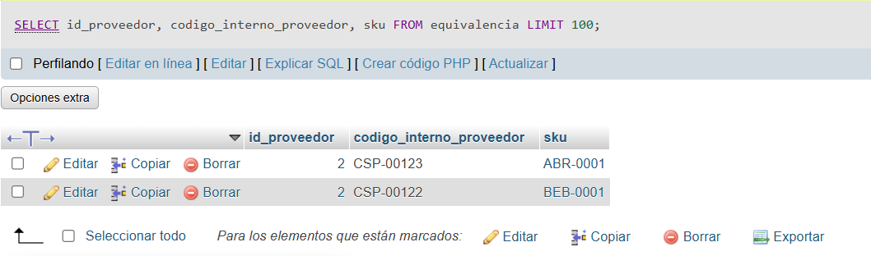
Figura 9.1
En la figura 9.2 se muestra el resultado de la consulta SELECT id_factura, numero_factura, fecha_emision, estado, ruta_archivo_digital, id_proveedor, id_usuario FROM factura LIMIT 100; ejecutada en phpmyadmin. En ella se valida el correcto almacenamiento de la cabecera del primer documento tributario (id_factura = 1).
La imagen comprueba la persistencia de los campos clave del diseño físico: el número del documento (FAC-00336), la fecha de emisión (2026-05-25), el estado "Pendiente" y la ruta del archivo digital (.pdf). Asimismo, demuestra el cumplimiento de la integridad referencial al conectar el registro con el proveedor externo (id_proveedor = 2) y con el operario responsable de la recepción (id_usuario = 2).
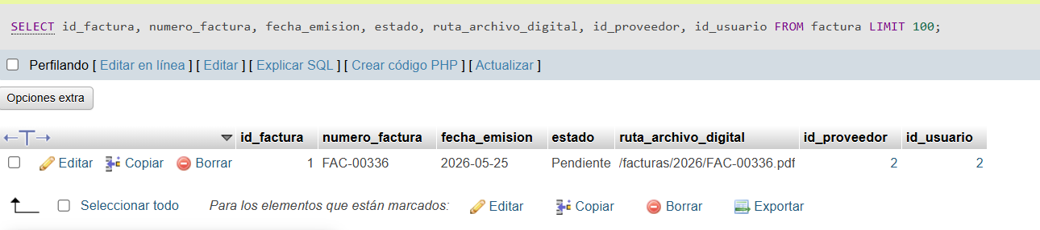
Figura 9.2
En la figura 10.1 se muestra el resultado de la consulta SELECT id_item, id_factura, sku, cantidad_facturada, precio_unitario_compra, estado_item FROM item_factura LIMIT 100; ejecutada en phpmyadmin. En ella se comprueba que el motor almacena correctamente las líneas de detalle asociadas a la primera factura (id_factura = 1).
La imagen valida que los ítems se enlazan de forma óptima con la tabla de productos mediante sus respectivos SKU (ABR-0001 y BEB-0001). Además, demuestra la persistencia de las columnas operacionales clave: las cantidades facturadas (30 y 24 unidades), los precios de costo ($1190 y $1360) y el estado del procesamiento guardado como "Válido", cumpliendo con la integridad referencial del diseño.
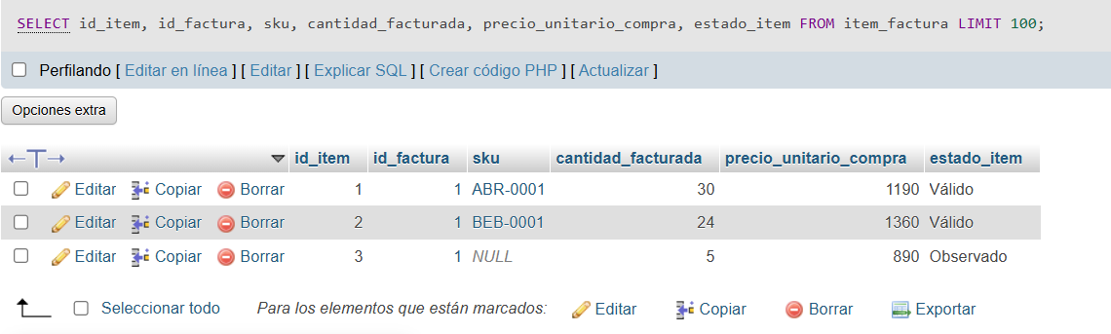
Figura 10.1

En la figura 10.2 muestra el resultado de la consulta SELECT id_movimiento, sku, id_usuario, id_factura, tipo_movimiento, fecha_hora, stock_anterior, cantidad_aplicada, stock_resultante, modalidad_ajuste FROM movimiento_inventario LIMIT 100; ejecutada en phpmyadmin. En ella se comprueba el correcto funcionamiento del log de auditoría logística de la base de datos.
La imagen valida la inserción de las dos tuplas que registran el estado inicial del stock para los productos ABR-0001 y BEB-0001. El resultado demuestra la persistencia de los campos de control clave: el tipo de operación ("Ajuste positivo"), la marca de tiempo automática (fecha_hora), el cálculo del cambio físico (de un stock_anterior cero a un stock_resultante de 120 y 85 unidades) y la modalidad aplicada ("Reemplazar stock actual"), garantizando la inmutabilidad histórica del inventario.
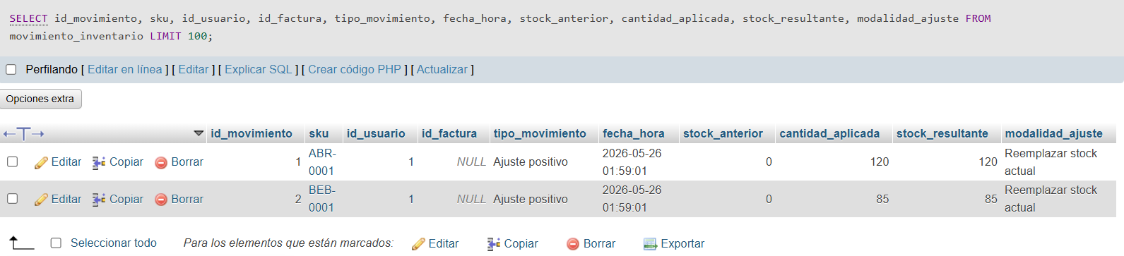
Figura 10.2
En la figura 11.1 se muestra el resultado de la consulta SELECT id_perfil, nombre_perfil FROM perfil LIMIT 100; ejecutada en phpmyadmin. La imagen valida que el servidor local de la base de datos procesó y cargó de manera correcta los tres registros o tuplas iniciales inyectados mediante el script DML.
Como se puede observar en la interfaz, cada identificador único (id_perfil) quedó correctamente asociado a los roles definidos para el control de accesos del minimarket: el ID 1 para el "Administrador", el ID 2 para el "Bodeguero" y el ID 3 para el perfil de "Consulta". Esto confirma que las restricciones de unicidad e integridad de la tabla se encuentran operativas en el entorno de desarrollo.
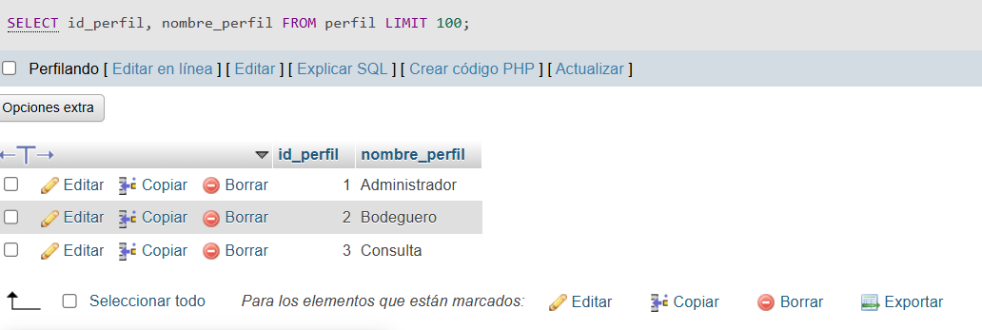Figura 11.1

En la figura 12.1 se muestra el resultado de la consulta SELECT sku, nombre, codigo_barras, unidad_medida, stock_actual, estado FROM producto LIMIT 100; ejecutada en phpmyadmin. La imagen comprueba la inserción y persistencia de las tuplas iniciales que conforman el catálogo maestro de artículos del almacén.
A través de la interfaz se valida la correcta estructuración del inventario base detallado en el informe académico, visualizándose registros como el Arroz Tucapel, la Bebida Coca Cola, el Cloro y la Pasta de Dientes. La cuadrícula de datos demuestra el cumplimiento de los tipos de datos lógicos al almacenar de forma íntegra los identificadores estandarizados (sku), los nombres comerciales, las cadenas de los códigos de barra de trece dígitos, las unidades de medida (un) y los niveles cuantitativos de existencias (stock_actual), reflejando un estado inicial "Activo" en cada uno de los productos cargados.
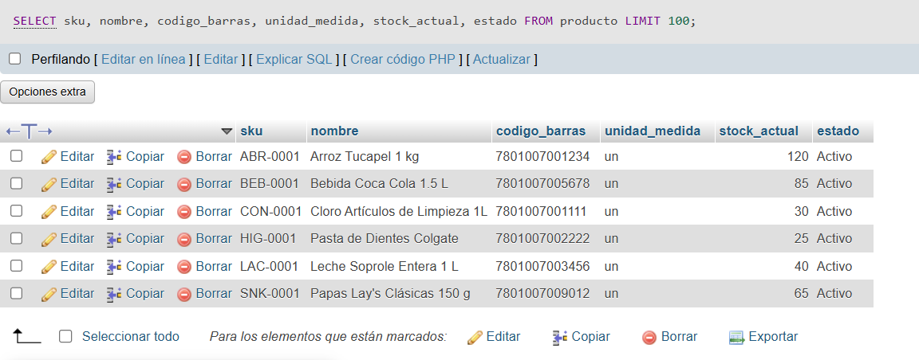
Figura 12.1

En la figura 13.1 se muestra el resultado de la consulta SELECT id_proveedor, rut, nombre, telefono, correo_electronico FROM proveedor LIMIT 100; ejecutada en phpmyadmin. La imagen comprueba el ingreso y la persistencia de los registros correspondientes a las entidades de abastecimiento asociadas al negocio.
A través de la cuadrícula de datos se valida que el servidor local almacena de manera óptima las filas iniciales inyectadas por el script DML: el registro con ID 1 correspondiente a los datos de la propia organización cliente ("Minimarket Antucayen Cliente") y el registro con ID 2 asignado a la empresa distribuidora externa ("Comercial San Pedro Ltda."). Se observa el cumplimiento de los tipos de datos lógicos definidos en el diseño físico al guardar de forma íntegra las cadenas del RUT chileno, los nombres comerciales de las empresas, los números telefónicos y los correos electrónicos corporativos de contacto.
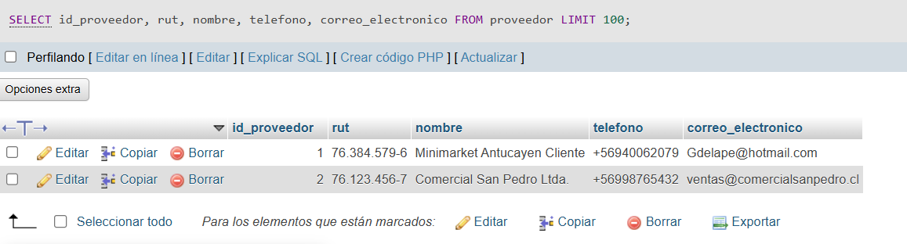
Figura 13.1

En la figura 14.1 se muestra el resultado de la consulta SELECT id_usuario, username, password_hash, estado_activo, id_perfil FROM usuario LIMIT 100; ejecutada en phpmyadmin. La imagen comprueba el ingreso exitoso de los operadores registrados para el control del sistema del minimarket.
A través de la cuadrícula se valida el almacenamiento completo de las columnas de control de accesos: el registro con ID 1 para el usuario administrador ("guido_admin") asociado al rol maestro (id_perfil = 1) y el registro con ID 2 asignado al encargado de inventario ("matias_bodega") vinculado a su perfil operativo (id_perfil = 2). Asimismo, se constata el correcto manejo del campo estado_activo fijado en valor booleano activo (1) y la encriptación de seguridad aplicada sobre las contraseñas mediante cadenas de hash (password_hash), garantizando la protección de credenciales en el motor local.
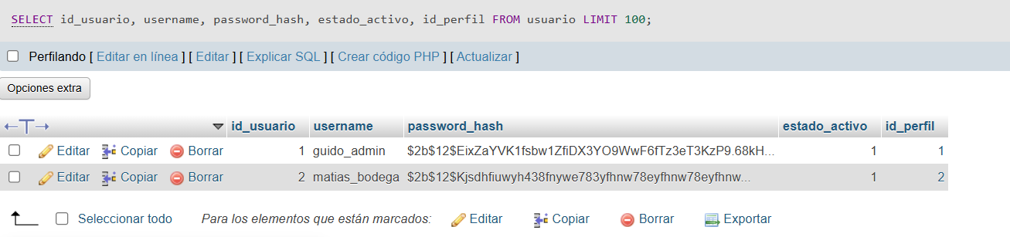
Figura 14.1

